**實驗物理Matlab期末專題報告**

劉弘祥

第五組(周五班)，Partner：李巧柔

報告日期：2019/01/04

多體問題是指找出已知初始位置、速度和質量的多個物體在古典力學情況下的後續運動。而三體問題為其中的特例。

大於三的多體問題現在知道得很少，因為N體問題須考慮6N個變量，每個質點都需要3個空間座標和3個速度分量來表示。三體問題研究的最多，因為大於三得太複雜，二則只需要用牛頓力學便可解出，外加某些三體問題的解答可以推廣到更大的N上。

**1. Introduction**

三體問題指的是三個質量、初始位置和初始速度任意，並且可以被視為質點的天體，在相互的萬有引力作用下的運動規律問題。

三體運動無法準確的求解，也就是無法用數學工具完美解出每一種三體的可能，研究者通常是在找出特殊情況。例如太陽系中的太陽、地球和月亮，即是其中一種，它們三者以萬有引力相吸相斥，形成一種特殊軌道，為拉格朗日軌道。

三體研究的歷史為1887年，瑞典國王奧斯卡二世徵求太陽系的穩定性問題解答，此為三體運動的一個變形[1]。後來法國數學家龐加萊簡化了問題，將其中一天體的質量假設其小到無法影響另外兩天體，透過此假設與他發明的相圖理論，最終發現了渾沌理論。

三體運動為一混沌運動，也就是它的軌道是無法被預測的，且如果一開始有一些小擾動，可能會大大影響後來的軌道運行。

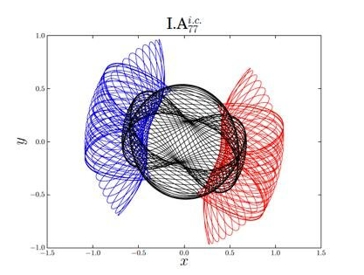

圖(一) 三體軌道模擬(一型)

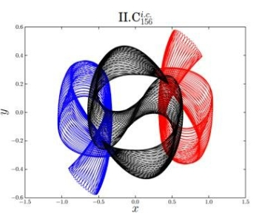

圖(一) 三體軌道模擬(二型)

**2. Matlab Simulation**

因為三體運動太過於複雜，我們時間上有些不足，所以我們做的是三體運動在2D上的模擬。

由牛頓力學寫出

(一)三者相互的力

$f_{12}=f_{21}=g×M_{1}×\frac{M_{2}}{{R_{12}}^{3}}×\left[x_{1}-x_{2}, y_{1}-y_{2}\right]$-----(1)

$f_{23}=f_{32}=g×M_{2}×\frac{M_{3}}{{R_{23}}^{3}}×\left[x_{2}-x_{3}, y_{2}-y_{3}\right]$-----(2)

$f_{13}=f_{31}=g×M_{1}×\frac{M_{3}}{{R_{13}}^{3}}×\left[x_{1}-x_{3}, y_{1}-y_{3}\right]$-----(3)

(二)三者的距離

$R_{12}=\sqrt{{(x_{1}-x_{2})}^{2}+{(y_{1}-y_{2})}^{2}}$-----(4)

$R_{23}=\sqrt{{(x_{2}-x_{3})}^{2}+{(y_{2}-y_{3})}^{2}}$-----(5)

$R_{13}=\sqrt{{(x_{1}-x_{3})}^{2}+{(y_{1}-y_{3})}^{2}}$-----(6)

(三)三者的加速度

$A_{1}=\frac{-f_{12}+f_{31}}{M_{1}}$-----(7)

$A_{2}=\frac{f_{12}-f_{23}}{M_{2}}$-----(8)

$A_{3}=\frac{-f_{13}+f_{23}}{M_{3}}$-----(9)

(四)三者的速度

$v_{1}=v_{1}+A_{1}t$-----(10)

$v_{2}=v_{2}+A_{2}t$-----(11)

$v_{3}=v_{3}+A_{3}t$-----(12)

(五)三者的位置(X座標)

$x_{1}=x_{1}+v_{1}t+\frac{A_{1}t^{2}}{2}$-----(13)

$x_{2}=x_{2}+v_{2}t+\frac{A_{2}t^{2}}{2}$-----(14)

$x_{3}=x_{3}+v_{3}t+\frac{A_{3}t^{2}}{2}$-----(15)

將其寫成程式碼後運算。

考慮質量有些過於複雜，於是我們只有考慮了半徑的影響(也就是體積大小的影響)。

我們用GUI架設了操控頁面，可以自由更改速度、位置等等初始條件。

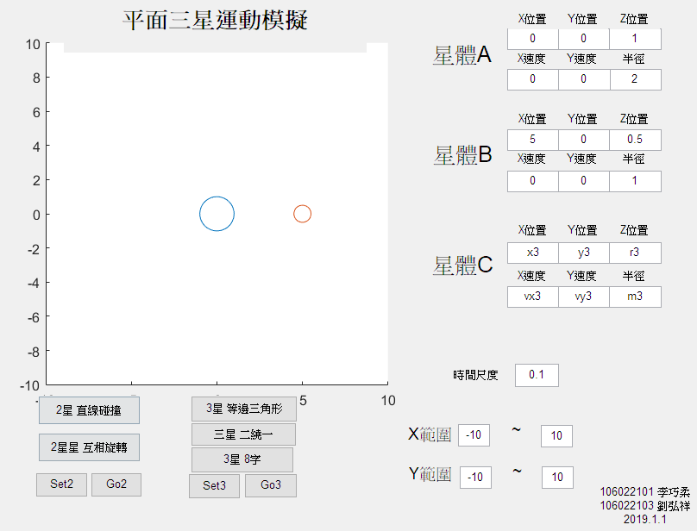

圖(三) 控制面板

另外因為三體運動有些特殊解，於是我們有將已確定的穩定軌跡做成設定，可以觀看已知的特定初始條件下的三體軌跡。

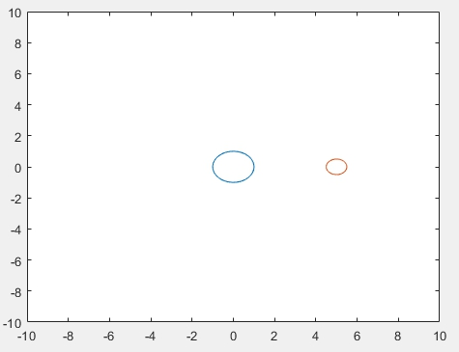

圖(四) 雙星運動-直線碰撞

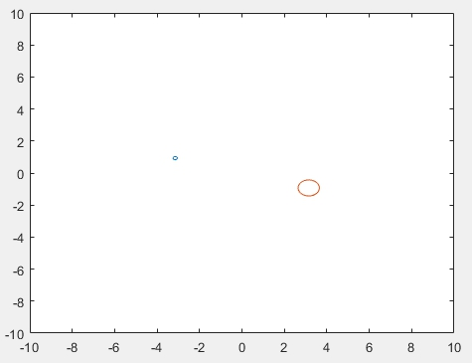

圖(五) 雙星運動-橢圓軌道

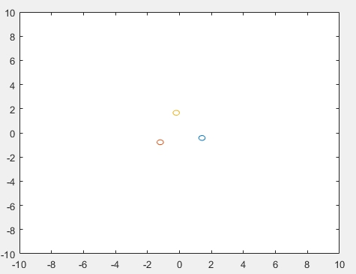

圖(六) 三星運動-等邊三角形

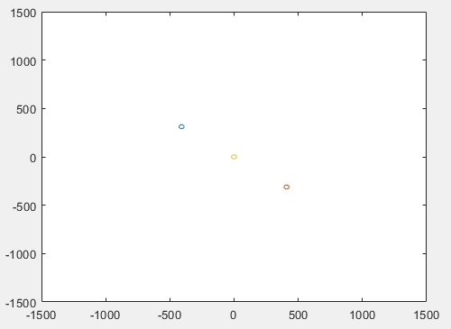

圖(七) 三星運動-兩星繞一星

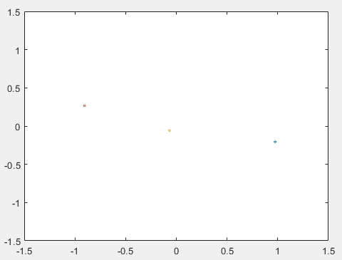

圖(八) 三星運動-八字軌道

**3. Conclusion**

由MATLAB模擬可以模擬出三體運動的2D軌跡，方便驗證數學計算出的結果是否為穩定的三體運動。

雙體運動的穩定軌道即為橢圓軌道。三體運動則有許多種。我們在SET中找了三種特殊初始條件。第一種是等邊三角形，三個天體會繞著一個圓心固定的圓轉動，但半徑會有略為的放大縮小。第二種是雙體繞一體，也就是其中一天體做為圓心，另外兩個天體繞其作圓周運動。第三種是最為特別的，也就是八字軌道，三個星體做八字型的運動，其初始位置及速度都十分影響穩定性。

就整體來說，三體運動是十分複雜的混沌運動，較不可能以假設方式得到其特殊解。

**4. experience**

初學Matlab，在經驗有限的情況下於一個月內趕出期末報告，常常需要到處去找資料之後邊試邊調整，但感覺還是有成長蠻多的，尤其可以做出GUI介面的時候比以前學其他語言的時候感覺方便很多。而且因為有需要做動畫，才發現上課時講到和教學網站上所用的erasemode這個方法其實已經快要被新版本的Matlab所淘汰了（介於原本EraseMode的一些相容性問題），而之後的動畫則是透過直接賦予握把屬性來達成，也讓人感嘆程式設計的日新月異，今天的寫法也許明天就會被淘汰，不過不管什麼語言的什麼版本，背後不變清楚的思考過程才是最重要的。

**References**

[1] Wikipedia

https://zh.wikipedia.org/wiki/%E4%B8%89%E4%BD%93%E9%97%AE%E9%A2%98

1. https://blog.csdn.net/ctyqy2015301200079/article/details/83177232
2. https://wenku.baidu.com/view/4f6c960b844769eae009edc2.html
3. 淺談三體問題—東南大學: <http://hpc.seu.edu.cn/dong/class/2014-Ganqingyu.pdf>
4. https://phys.org/news/2017-10-scientists-periodic-orbits-famous-three-body.html